**Question:**

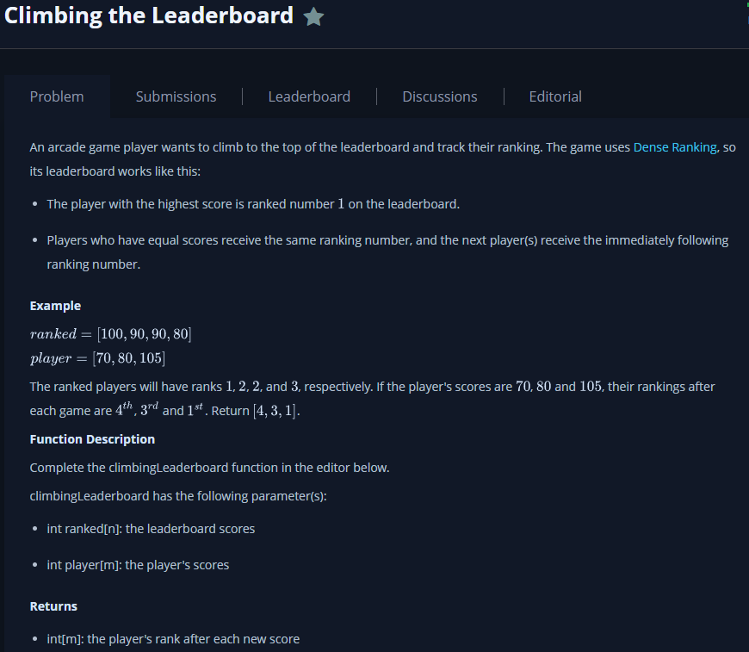

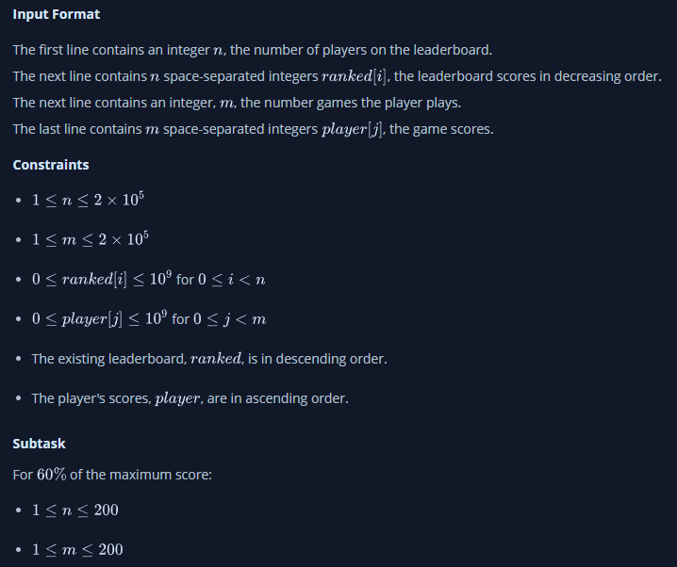

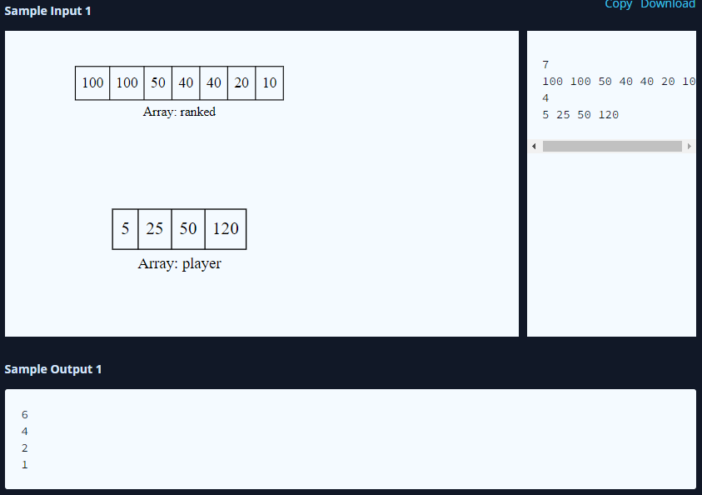

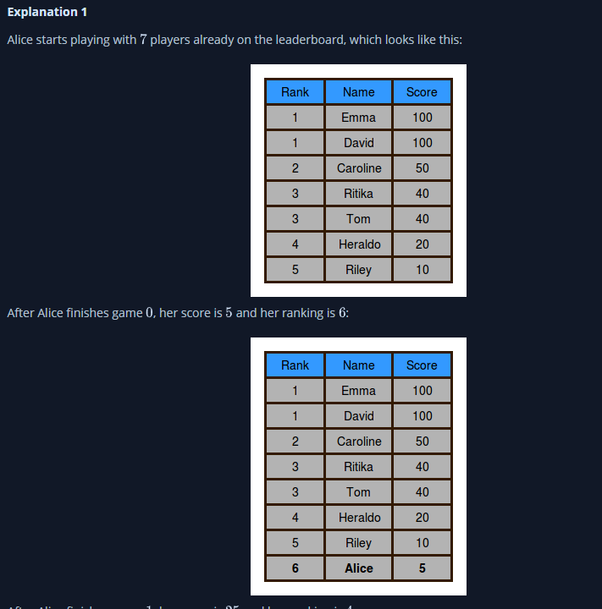

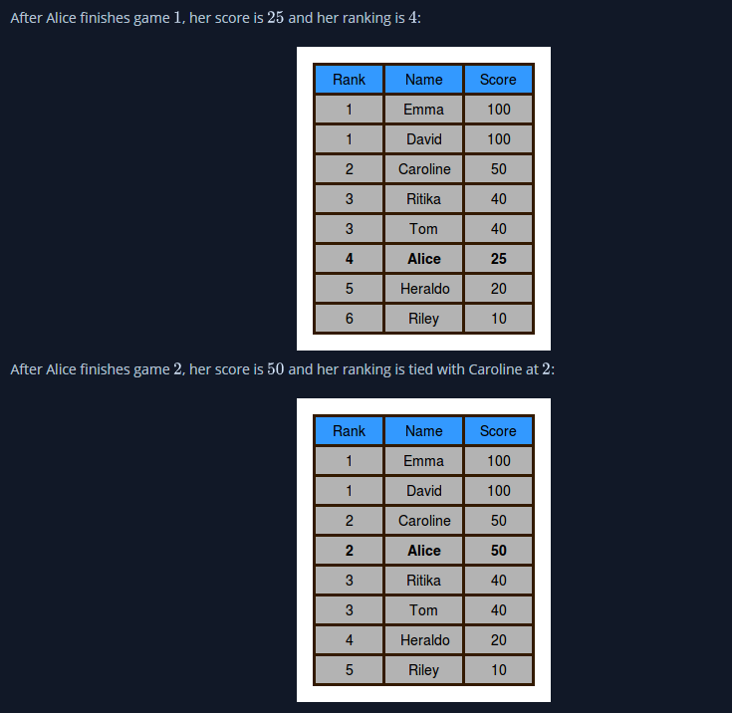

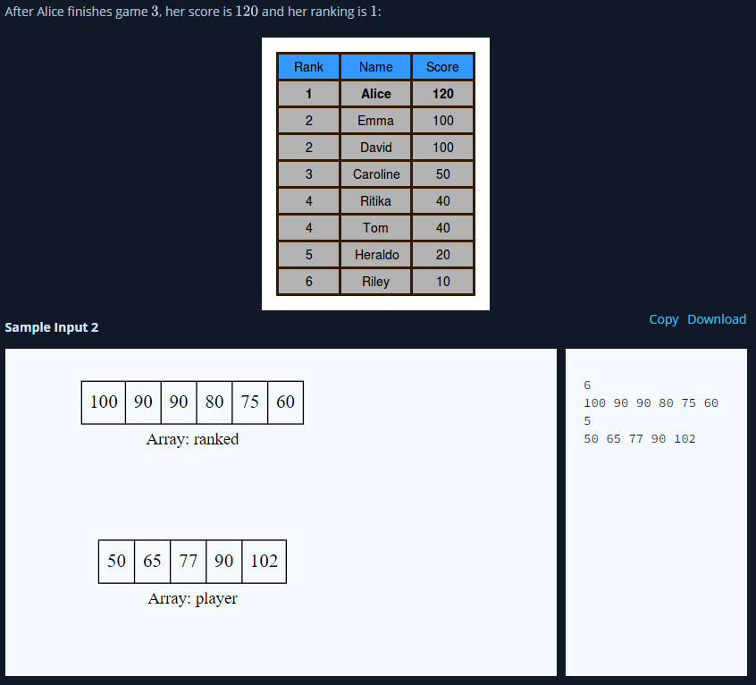

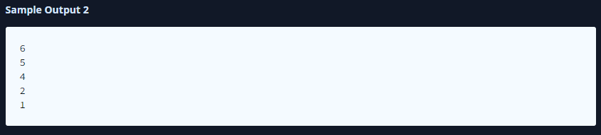

**Answer:**

**def** climbingLeaderboard(ranked, player):

    rank = **sorted**(**set**(ranked), reverse = **True**)

    score = []

    l = **len**(rank)

**for** i **in** player:

**while** l > 0 **and** i >= rank[l-1]:

            l -= 1

        score.append(l+1)

**return** score

**if** **__name__** == '__main__':

    fptr = **open**(os.environ['OUTPUT_PATH'], 'w')

    ranked_count = **int**(**input**().strip())

    ranked = **list**(**map**(**int**, **input**().rstrip().split()))

    player_count = **int**(**input**().strip())

    player = **list**(**map**(**int**, **input**().rstrip().split()))

    result = climbingLeaderboard(ranked, player)

    fptr.write('\n'.join(**map**(**str**, result)))

    fptr.write('\n')

    fptr.close()